Ενότητα 31η
Τα Αίτια, η έκρηξη και τα μέτωπα του Α΄ Παγκοσμίου πολέμου

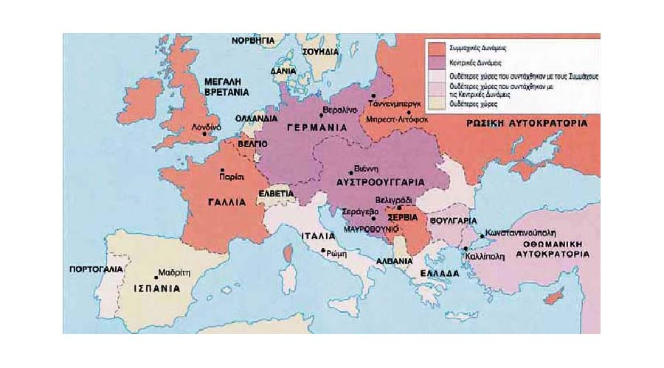

Δείτε την ενότητα στον παρακάτω σύνδεσμο:

http://users.sch.gr/ipap/Ellinikos_Politismos/Istoria_c/c-07-31.htm

και σε παρουσίαση στον παρακάτω σύνδεσμο:

https://www.slideshare.net/Kvarnalis75/31-11056742

➢ Τρεις ήταν οι κύριοι παράγοντες, που με την ταυτόχρονη δράσης τους προκάλεσαν την έκρηξη του Α΄ παγκοσμίου:

▪ Ο ιμπεριαλισμός: Η πολιτική επέκτασης των βιομηχανικά αναπτυγμένων κρατών σε βάρος άλλων
κρατών
▪ Ο εθνικισμός: Η ανάπτυξη εθνικιστικών συναισθημάτων από λαούς της Ευρώπης (καλλιέργεια
μίσους για οτιδήποτε απειλούσε τα εθνικά συμφέροντα).
▪ Ο μιλιταρισμός: Η πεποίθηση ότι οι διακρατικές διαφορές μπορούσαν να επιλυθούν μόνο με ένοπλη
σύγκρουση. Έτσι ξεκινά ένας ξέφρενος στρατιωτικός ανταγωνισμός.

Διαμόρφωση συμμαχιών:

http://photodentro.edu.gr/v/item/ds/8521/9411

Η αφορμή :

Σεράγιεβο (1914) : δολοφονήθηκε ο διάδοχος του αυστριακού θρόνου, Φραγκίσκος Φερδινάνδος, από ένα νεαρό Σέρβο εθνικιστή → κηρύχθηκε ο πόλεμος
Τα κύρια μέτωπα :

Δυτικό Μέτωπο: εκατοντάδες χιλιόμετρα αμυντικής γραμμής (χαρακώματα), όπου σε τραγικές συνθήκες ζουν και πολεμούν Γερμανοί και Γάλλοι στα σύνορα Βελγίου - Γαλλίας

Ανατολικό Μέτωπο: στα σύνορα Ρωσίας - Πρωσίας και αργότερα στα Βαλκάνια, καθώς η οθωμανική αυτοκρατορία μπαίνει στον πόλεμο στο πλευρό των Κεντρικών δυνάμεων.

Συμμαχίες και ανακατατάξεις :

1915 : η Βουλγαρία τάσσεται με τις Κεντρικές Δυνάμεις → η Αντάντ διοργανώνει επιχείρηση κατάληψης της Καλλίπολης και των Δαρδανελίων (Τουρκία) , αλλά αποκρούεται από τους Τούρκους → αποβιβάζει στρατό στη Θεσ/νίκη, ενώ η Ελλάδα είναι ακόμη ουδέτερη. Αντίθετα, η Ιταλία αλλάζει στρατόπεδο και προσχωρεί στην Αντάντ.

Η καμπή του 1917:

Γαλλία : ανάπτυξη του αντιπολεμικού κινήματος, ανταρσίες στο μέτωπο που αντιμετωπίζονται με εκτελέσεις Γάλλων στρατιωτών.

Ρωσία : εκδηλώνεται σοσιαλιστική επανάσταση που ανατρέπει τον Τσάρο,
συνάπτει συνθήκη ειρήνης με τη Γερμανία και αποχωρεί από τον πόλεμο.

Η.Π.Α. : συμμαχούν με την Αντάντ

Ελλάδα : εισέρχεται στον πόλεμο στο πλευρό της Αντάντ

Προς το τέλος του πολέμου :

1918 : οι Κεντρικές Δυνάμεις και οι σύμμαχοί τους συνθηκολογούν, στη Γερμανία
ξεσπά σοσιαλιστική επανάσταση που ανατρέπει τον Κάιζερ (αυτοκράτορα)

Τελικός απολογισμός του Μεγάλου Πολέμου :

8.000.000 νεκροί, 20.000.000 τραυματίες, τεράστιες υλικές ζημιές στην Ευρώπη, που χάνει την παγκόσμια πρωτοκαθεδρία της.

Εργασίες - Δραστηριότητες

1. Τα αίτια του Α΄ Παγκοσμίου Πολέμου ήταν η δράση τριών παραγόντων : -----------------------------, -------------------------------------------------- και ---------------------------------- Αναφερθείτε σύντομα στους όρους.

2. Τα αντίπαλα στρατόπεδα ήταν:
Α. Κεντρικές Αυτοκρατορίες ή Τριπλή Συμμαχία = ---------------------------------, -------------------------, -----------------------------
Β. Αντάντ ή Εγκάρδια Συνεννόηση = -----------------------------------, ---------------------------------------, --------------------

3. Η αφορμή ήταν :----------------------------------------------------------------------------------------------------------

4, Ο πόλεμος ονομάστηκε παγκόσμιος ή Μεγάλος Πόλεμος, γιατί έγιναν -------------- κηρύξεις πολέμων.

5. Η γραμμή των χαρακωμάτων ήταν ---------------------------------------------------------------------------
6. Οι συνθήκες ζωής στα χαρακώματα ήταν ----------------------……………………………………………….

7. Τα κύρια μέτωπα είναι δύο: --------------------------------------------- και το ------------------------------------

8. Η Οθωμανική Αυτοκρατορία εισέρχεται στον πόλεμο στο πλευρό -----------------------------------------
9. Η Βουλγαρία συμμαχεί με ------------------------------------------------------------

10. Η Αντάντ μεταφέρει τον πόλεμο στην ----------------------------------------------Η Ιταλία τελικά συμμαχεί με -----------------------------------

11. Η μάχη του Βερντέν ---------------------------------------------------------------------------

12. Ποιες κοινωνικές διεργασίες λαμβάνουν χώρα σε Γαλλία και Ρωσία; (Συνθήκη του Μπρεστ-Λιτόφσκ)…………………………………………………………………………………………………………………

13. Οι ΗΠΑ μπαίνουν στο πόλεμο το -------------- και συμμαχούν με ---------------------------------

14. Ποια πολιτική ανατροπή συμβαίνει στη Γερμανία;

15. Ο Α΄παγκόσμιος αφήνει ------------ νεκρούς και -------------- τραυματίες.

16. Αναλύστε τα αίτια του Α΄ Παγκοσμίου Πολέμου, όπως αυτά παρουσιάζονται στις πηγές 1-3 της σελ. 89.

17. Περιγράψτε τη ζωή στα χαρακώματα. (εικόνα 2, σελ. 90)

18. Σχολιάστε την εικόνα 3 της σελ. 91 (16).

19. Να χαρακτηρίσετε τις προτάσεις σωστές ή λανθασμένες:

α. Οι Δυνάμεις της Αντάντ ήταν η Αγγλία, η Γαλλία και η Ιταλία.
β. Η αφορμή για τον Α΄ Παγκόσμιο πόλεμο δόθηκε όταν ένας Σέρβος εθνικιστής δολοφόνησε το διάδοχο του αυστριακού θρόνου
γ. Η Οθωμανική Αυτοκρατορία υπήρξε σύμμαχος των Δυνάμεων της Αντάντ.
δ. Η Βουλγαρία συμμάχησε με τις Κεντρικές Δυνάμεις στα 1914.
ε. Το 1915 η Ιταλία εγκατέλειψε τις Κεντρικές Δυνάμεις και συμμάχησε με την Αντάντ.

